КОНСПЕКТ НОД
Защитники нашей Родины. Знакомство с летчиком-истребителем
Н.И. Савва
п. Азовское Джанкойский район
старшая возрастная группа

Смаилова Л.Э., воспитатель
муниципального дошкольного образовательного учреждения
«Азовский детский сад «Тополёк»
Джанкойский район Республики Крым»

Цель: продолжать знакомить детей с героическими подвигами нашего народа в годы Великой Отечественной войны

Программное содержание: Закрепить представления детей о том, кто такие защитники Отечества. Воспитывать у детей чувство гордости и уважение к защитникам Отечества. Познакомить детей с летчиком истребителем Николай Иванович Савва. Развивать связную речь детей.

Предварительная работа: беседа о Родине, о воинах, рассматривание иллюстраций, картин о защитниках Отечества, чтение художественной литературы, загадывание загадок, рассматривание предметных картинок о родах войск, рассматривание альбома «Достопримечательности нашего поселка Азовское».

Словарная работа: герой, памятник, подвиг, летчик-истребитель.
Оборудование: иллюстрации по теме, загадки, альбом с фотографиями, фотографии Н.И. Саввы.
ХОД.
Воспитатель: Ребята, какой праздник мы будем отмечать (День Победы в Великой Отечественной войне). Скажите, а что такое Отечество? (Ответы детей). Правильно Отечество - это наша Родина. Как называется наша Родина? (Россия). Значит мы с вами кто? (Россияне). Всё может родная земля: напоить родниковой водой, накормить тёплым хлебом, удивить своей красотой, только защитить себя не может. Ребята, а кто же является главными защитниками Отечества? (Высказывания детей).
Защитники Отечества - это воины, которые защищают свой народ, свою Родину от врагов.
В давние-давние времена, в Древней Руси стояли на страже нашей родины очень сильные люди-богатыри. Кто такие богатыри? (Ответы детей)
Это выносливые и храбрые люди. Они славились богатырской силой, об их подвигах слагались сказки и былины.
Каких богатырей вы знаете? (Илья Муромец, Добрыня Никитич, Алёша Попович)
У каждого народа, в каждой стране есть своя армия. И она не раз защищала свой народ от захватчиков. Послушайте стихотворение:
Наша армия родная
И отважна, и сильна
Никому, не угрожая
Охраняет нас она.
От этого мы любим с детства
Этот праздник в феврале
Слава Армии российской
Самой мирной на земле.
Любит и ценит наш народ российских воинов. А какие военные специальности вы знаете? (Танкисты, летчики, пехотинцы, моряки, пограничники, подводники, связисты…)
А сегодня я хочу вас познакомить с человеком с большой буквы, Николай Иванович Савва.
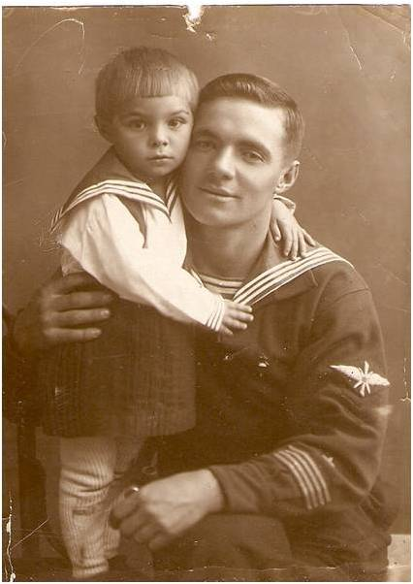
Савва Николай Иванович родился в 1916 г. в городе Джанкое. В 1936 г. по комсомольской путевке он был направлен в Ейское авиационное училище. В 1939 г. окончил училище и был направлен служить в 32-й истребительный авиаполк, который базировался в Каче. С первых дней войны Николай Иванович вылетал на перехват вражеских самолетов, которые летели бомбить Севастополь. Лейтенант Савва дежурил у своего самолета, когда 17 июля 1941 г. объявили тревогу. Со стороны Евпатории к главной базе приближался самолет-разведчик «Дорнье-215». Через несколько минут истребитель МИГ-3 набирал высоту. Летчик находился между Евпаторией и Тарханкутским маяком. На высоте всего лишь 50 м от уровня моря Савва нагнал вражеский самолет и несколькими очередями подбил его. Это был первый вражеский самолет, который сбил лейтенант Савва, а также первый на счету 32-го авиаполка.
За этот подвиг указом Президиума Верховного Совета СССР лейтенант Николай Савва был награжден орденом Красного Знамени.
Во время войны Николай Савва совершил более 100 боевых вылетов, участвовал в 30 воздушных боях, сбил 10 вражеских самолетов, один из них – тараном. Свой последний 10-й самолет герой сбил 10 января над городом Новороссийском. 14 января 1942 г., вылетая на боевое задание в сложных метеорологических условиях, Савва погиб.
В нашем поселке Азовском в честь Н.И. Саввы названа улица, и так же школа
«Азовская школа-гимназия» Джанкойского района Республики Крым имени кавалера ордена «Красного Знамени» лётчика-истребителя Николая Ивановича Саввы.

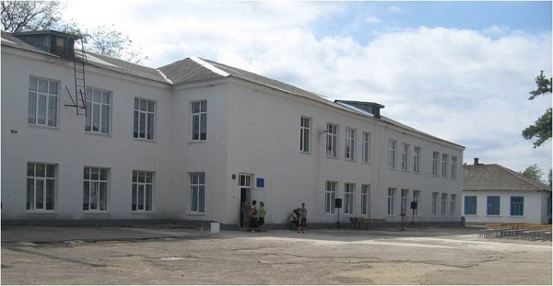

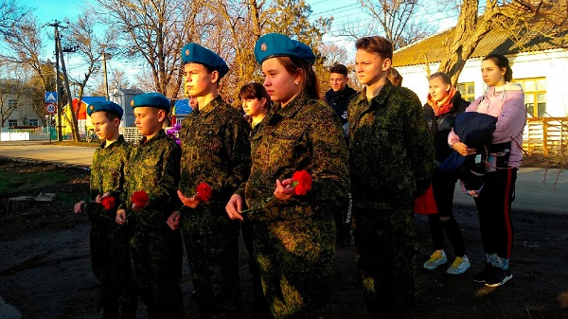

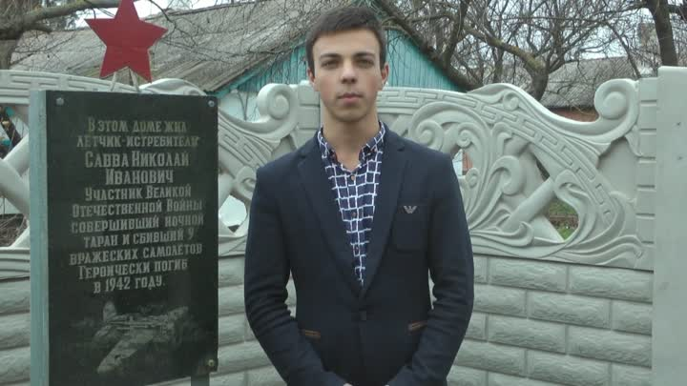

Дидактическая игра «Кто служит в армии?»
- Кто служит в ракетных войсках? (в ракетных войсках служат ракетчики).
- Кто служит в танковых войсках (в танковых войсках служат танкисты).
- Кто служит в пехотных войсках (в пехотных войсках служат пехотинцы).
- Кто несёт службу в море (в море несут службу моряки).
- Кто охраняет нашу Родину в небе? (в небе нашу Родину охраняют лётчики).
- Кто охраняет нашу Родину на границе? (На границе нашу Родину охраняют пограничники).
- Как называется солдат, у которого нет военной техники? (Солдат, у которого нет военной техники называется пехотинец).
- Кто служит на подводных лодках? (На подводных лодках служат подводники).
- Кто служит в военной авиации? (В военной авиации служат военные лётчики).
Какие рода войск вы знаете? (Высказывания детей).
В вооружённые силы Российской Федерации входят:
Сухопутные войска (пехота, артиллерия, ракетные части, танки);
Военно-воздушные силы (бомбардировочные истребители, вертолётные части и соединения);
Ракетные войска стратегического назначения (части, вооружённые мощными ракетами, которые могут доставить в любую точку земного шара атомный снаряд);
Военно-морской флот (боевые корабли, морская авиация);
Войска противовоздушной обороны страны (Зенитные ракеты, самолёты – истребители);
Как вы думаете зачем нужно столько много родов войск? (Высказывания детей).
Если в армии есть различные рода войск - такая армия сильная, она может защитить свою страну и на море, и на суше, и в воздухе. Лётчики защищают - небо, пехотинцы - сушу, моряки- море. Давайте представим, что мы на минутку станем богатырями.
Физкультминутка «Богатыри»
Богатырь - вот он каков: (показывают силача)
Он силён, он здоров,
Он из лука стрелял, (имитируют движения)
Метко палицу бросал,
На границе стоял,
Зорко-зорко наблюдал,
Подрастём, мы и, смотри (поднимают руки высоко вверх)
Станем, как богатыри!
Ребята, а какие вы знаете пословицы и поговорки о смелости, отваге, Родине?
Жить - Родине служить.
Хорош грибок белый, а солдат умелый.
Один в поле не воин.
Солдат греется бегом, а умывается снегом.
Тяжело в учении - легко в бою.
Тот герой, кто за Родину горой.
Смелость города берёт.
Где смелость, там и победа.
Если Армия сильна – непобедима и страна.
Русский боец - всем образец.
Воспитатель:
Какие солдаты служат в армии? Смелые, ловкие, сильные, храбрые, мужественные, отважные, бесстрашные, доблестные, умные…
Ребята, ваши папы, дедушки тоже служили в Армии, а ещё я знаю, что вы их любите и хотите рассказать о папе или дедушке, когда он служил в Армии или сейчас служит в Армии. (Рассказы детей) Дети, а чем вы будете поздравлять своих пап, дедушек, братьев? Сегодня мы с вами говорили о защитниках Отечества, скажите, что нового вы узнали, что запомнилось, понравилось?

